封面：

融e付-商保理赔直付平台
——医疗保障体系独立第三方运营服务专家

封面设计意见：融翊康及logo。如有可能，打出“融你我，康无限”

目录

一、市场形势
二、行业现状
三、产品定位
四、解决方案
五、特色优势

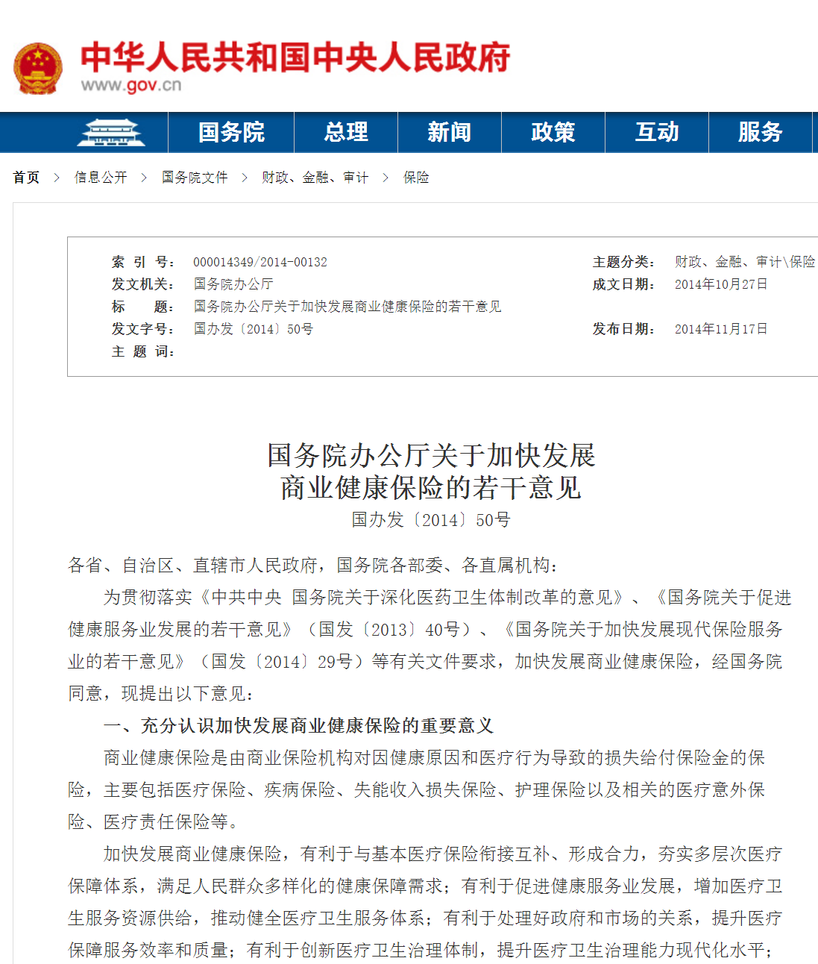
一、市场形势
2014年国务院办公厅下发《关于加快发展商业健康保险的若干意见》提出：“到2020年，基本建立市场体系完备、产品形态丰富、经营诚信规范的现代商业健康保险服务业。实现商业健康保险运行机制较为完善、服务能力明显提升、服务领域更加广泛、投保人数大幅增加，商业健康保险赔付支出占卫生总费用的比重显著提高。”

商业健康保险年度收入（用柱状图表示）
原保费收入（亿元）
2009年573.97
2010年677.46
2011年691.72
2012年862.76
2013年1123.49
2014年1587.17
2015年2410.47
2016年4042.50
2017年4389.46
数据来源：中国保监会和中国保险行业协会
原保险保费收入为按《企业会计准则（2006）》设置的统计指标，
指保险企业确认的原保险合同保费收入

根据波士顿咨询公司（BCG）与慕尼黑再保险（MUnich Re）2016年联合发布的《商业保险风口来临，险企须建立六大能力》报告，报销型医疗保险预计将成为市场增长最快的品类。到2020年，报销型医疗保险市场的规模预计将增至4000亿元人民币，在整体规模高达1.1万亿元人民币的中国商业医保市场中占据36%的比例。

2020年中国报销型医疗保险市场容量预计（做个饼状图，数据如下：总规模4000亿元，其中上海200亿元、江苏400亿元）

二、行业现状
（一）商保理赔体验差
虽然保险公司在改进理赔服务，但多数商业健康险仍采用传统理赔方式，从申请到获得赔付周期长。

（二）医疗资源应用窄
一些保险集团主动布局医疗机构开展联网，但僧多粥少，医疗机构难以承受众多保险机构对接，盆景式的多。

（三）慢病产品开发难
个别保险机构试水慢性疾病保险开发，但由于销售渠道和产品缺乏数据支撑，导致赔付率超高无法持续。

（四）行业系统排异重
部分保险公司在局部地区接入医院获取客户医疗数据，只为自身客户提供实时理赔服务，无法满足行业客户需求

三、产品定位
☆ 高度契合政策要求的经典实践
☆ 深刻把握用户痛点的解决方案
☆ 充分填补市场空白的创新应用
☆ 有效满足管理需求的首选配置

2017年中国人民银行印发《中国金融业信息技术“十三五”发展规划》中提出，“推进保险登记和交易服务信息基础设施建设。推进商业健康险平台建设，实现健康险全险种保单登记以及与医保、医疗机构的互联互通，满足保险行业对诊疗信息等行业外数据的需求，加强健康大数据应用。”

融翊康团队凭借多年在医疗临床和健康保险领域、世界五百强企业关键渠道核心岗位上打造出的复合型知识结构，整合丰富的风险控制和软件研发及管理经验，融合对用户痛点的深刻把握，自主开发《融e付-商保理赔直付平台》，将健康风险平台、移动互联网及健康保险高效结合，为医疗机构就诊患者提供医保、商保、自费全流程一站式结算服务。

四、解决方案
融e付-商保理赔直付平台，是建立在保险公司与医疗机构之间的独立第三方数据管理系统，通过与医疗机构和保险公司系统的双向无缝对接，完成数据互联互通，实现商业健康险“零距离、零等待、零垫付”的实时直付理赔时效；同时借助大数据技术，利用精算建模，开发个性化的与健康管理相关的健康保险产品，构建健康管理服务体系。
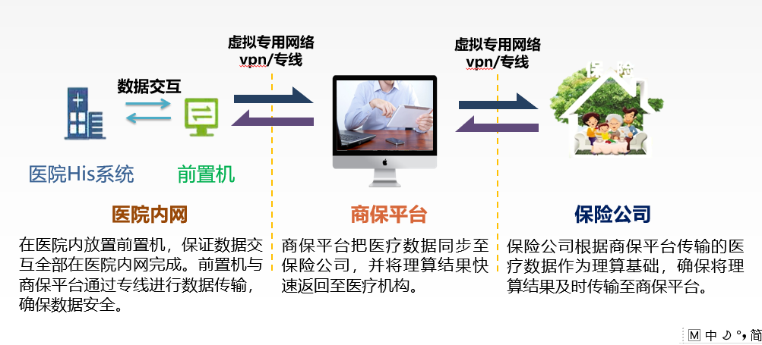

兼容：兼容各大医院HIS系统和保险公司核心系统，接口技术成熟，确保数据上传稳定和自动理算。
秒赔：实时向保险公司提供客户医疗费用信息，确保患者出院时系统自动扣除商保结算费用，实现“秒赔”。
一站式：医保、商保、自费全流程一站式结算服务。

理赔服务演进
1．传统型——理赔服务1.0
患者出院后，向保险公司提出理赔申请，提交资料（补充资料、生调），一般获得理赔金需要两到三个月甚至更长时间，流程繁琐、资金占用时间长。

2．快赔型——理赔服务2.0
保险公司为提高理赔服务质量，通过内部挖潜、外部合作，在确保操作规范的同时，简化作业流程，压缩理赔时长，推动传统型理赔服务实现提速。

3．直付型——理赔服务3.0
患者办理入院登记的同时，向保险公司申报，提前触发理赔流程；患者出院时，理算结果返回医院，患者仅需支付扣除商保理赔金后剩余部分费用。

四、优化目标

传统模式
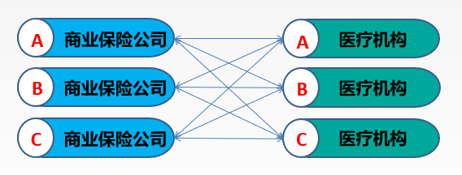
医疗机构需要对接多家保险公司，各家保险公司需求不完全相同，接口改造工作重复而繁杂
直付模式
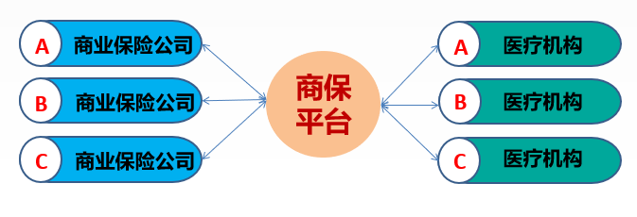
由独立第三方平台统一对接各家保险公司，统一处理商保理赔数据，减少医疗机构重复工作量，提高效率。

- 树立医疗机构新形象
——为医院提供统一的保险接口服务，实现无缝快速对接多家保险公司
——延伸医院的服务范围，吸引更多的商保客户，优化医院的患者群体结构
——进一步提高患者就医体验感，提升医疗机构的社会形象和美誉度
——理赔场景全覆盖，门诊住院，人工窗口、自助设备、手机移动端。

- 提升商保客户满意度
——减轻患者就医支付压力，提高就医支付能力
——免除患者来回奔波，提高理赔效率

☆ 打造保险公司好声誉
——彻底解决“投保容易理赔难”问题，重塑行业声誉
——降低保险公司运营成本，提高经营效益

《融e付-商保理赔直付平台》主要功能
——自动报案，就诊跟踪
患者就医，系统自动识别保险用户信息，实时通知保险公司。系统完成报案，无需用户联系保险公司，同时跟踪患者就医过程、药品处方信息

——电子理赔，在线审核
用户就医信息，自动传送到系统，系统核实商保用户就医信息，线上即时审核

——即时核算，实时结算
商保客户缴费清单自动传送到系统，根据保险合同自动计算保险赔付额度，自动支付保额费用，即时结算支付

——数据分析，合理控费
根据商保客户就医用药数据，分析风险点，加强对数据的统计决策分析能力，从而达到合理控制赔付率、辅助科学定价的目的

五、特色优势

客观：独立第三方运作，更公正
快速：集成对接信息系统，更高效
专业：统一对接各家保险公司，更规范
闭环：防范数据泄露隐患，更安全

封底：

突出：融翊康及logo。

标注：公司名称、地址、电话、微信二维码

南京融翊康健康科技有限公司
电话：025-84366077
地址：江苏省南京市中山北路350号A-305
www.njryk.com

